臺北市110年度高中職性別平等教育宣導月
生活中的性別平等教育～議題探究小論文比賽實施計畫
壹、計畫緣起
2015年聯合國大會通過17項「永續發展指標」(SDGs)，作為2015至2030年全球重要發展的願景目標，其中第5項為「實現性別平等，並賦予婦女權力」，性別平等不僅是基本人權、也是世界和平及永續發展的必備基礎。110年度本市以「性別平等素養與生活」為政策主軸，讓性別平等議題不僅在教科書中呈現，更能在生活之中意識其無所不在。在高中生活裡，學生面對各種性別議題，亦是適應現在生活及面對未來挑戰的機會。如何察覺生活中的性別平等議題並深化學生分析及思辨所應具備的知識、能力與態度，並能實質為不同文化、族群、性別創造對話空間，展現推動性別平權的力量和豐富的多元社會面貌，達到真正性平素養實踐於生活之中。
貳、依據
- 臺北市政府110年度推展性別平等教育推展實施計畫。
- 臺北市政府110年度推動性別平等教育宣導月實施計畫。
- 臺北市政府第8屆性別平等教育委員會「政策小組」110年度工作實施計畫。
参、目標
- 鼓勵學生從生活中探究性別平等教育議題，透過小論文之撰擬進行思辨、探究，以落實性別平等教育。
- 啟發學生性別平等意識，並具有性別溝通能力，進而體現性別參與，達成自發、互動、共好的目標。
- 落實本市性別平等教育推動，建立無性別歧視之友善校園。
肆、辦理單位
一、指導單位：臺北市政府性別平等教育委員會。
二、主辦單位：臺北市政府教育局(以下簡稱教育局)。
三、承辦單位：臺北市立南港高級中學。
伍、競賽說明
一、參加對象：本市公私立高中職及五專一、二、三年級在學學生。
二、參賽人數：每校至少推薦1件作品參賽，至多3件。每件作品至多3位學生組隊參加，每位學生限報名1件作品參賽。
三、競賽方式：分校內初審、全市複審兩階段（請參閱計畫附錄，格式參照全國高級中等學校小論文寫作比賽）。
陸、競賽須知
一、校內初審：各校得先自行辦理校內競賽，辦法由各校自訂。每校至少推薦1件作品，至多3件參加全市複審。
- 全市複審
- 收件時間：110年11月2日（星期二）上午8時至11月9日（星期二）下午4時。
- 繳件資料請依下列排序整理
- 小論文，紙本1式3份，雙面列印（格式請參閱本計畫附錄）。小論文內容須包含：
- 前言
- 研究背景／動機：是否清楚描述研究背景／動機。
- 研究目的／問題：是否清楚具體說明研究目的及問題。
- 文獻探討
- 引用資料是否與研究問題相關。
- 是否客觀且有系統的敘述並正確掌握相關知識。
- 相關領域之概念是否正確。
- 研究方法
- 是否說明研究概念／架構。
- 研究方法、研究流程是否合宜等。
- 研究分析與結果
- 研究分析是否完整並具邏輯性。
- 研究結果闡釋是否合宜。
- 圖表是否正確。
- 研究結論與建議
- 結論是否呼應研究目的／問題。
- 研究問題是否被解決。
- 研究建議是否合宜。
- 參考文獻及論文格式
- 引用格式是否正確：尊重著作權，正確引註參考資料，並詳列參考文獻。
- 參考文獻及論文格式是否正確：須符合主辦單位所訂格式。

- 附件1－已核章之競賽報名表暨切結書紙本1份。
- 附件2－競賽作品資料表紙本1份。
- 附件3－著作財產權聲明暨使用同意書紙本1份（指導教師及參賽學生須親筆簽名）。
- 附件4－繳件明細檢核表（每校1份）。
- 光碟1份（每校1片）包含下述內容「資料夾名稱：ＯＯ(校名)──參賽主題」
- 小論文PDF及WORD電子檔各1份「檔名：ＯＯ(校名)──參賽主題」。
- 附件1，已核章之競賽報名表暨切結書掃描檔「檔名：ＯＯ(校名)──參賽主題」。
- 附件2，作品資料表電子檔「檔名：ＯＯ(校名)作品資料表──參賽主題.doc」。
- 附件3，已填具之著作財產權聲明暨授權使用同意書掃描檔「檔名：ＯＯ(校名)著作財產權聲明暨授權使用同意書──參賽主題」。
(三)作品繳交注意事項
請依規定時間將上述作品紙本資料及電子檔光碟，以親送或掛號郵寄（郵寄以郵戳日期為憑）送至臺北市立南港高級中學輔導室謝雅苓主任（校址：115臺北市南港區向陽路21號），註明「生活中的性別平等教育～議題探究小論文比賽」收。
(四)複審說明
- 複審時間：110年11月10日（星期三）至11月19日（星期五）。
- 複賽方式：邀請與性平議題相關之專家學者或實務工作者針對參賽學生提供之小論文進行審查。
- 小論文評分項目：內容70%、組織架構20%、排版10%

內容70% | 組織架構20% | 排版10%
- 主題適切(與性別平等素養相關)  - 論述具邏輯性  - 結論清楚完整  - 資料引用得當  - 其他 | - 符合六架構（前言、文獻探討、研究方法、研究分析與結果、研究結論與建議、參考文獻）  - 內文組織條列分明  - 其他 | - 符合附錄規定  - 其他
- 預計錄取件數：特優3件、優選5件、佳作12件，得獎作品應符合性別平等理念；作品經評審委員評選未達獎勵標準者，得從缺。
- 複審結果公告：於110年12月8日（星期三）前函知本市各公私立高中職，並同步公告於「臺北市性別平等教育網站」。
柒、獎勵方式
一、複賽優勝學生得獲頒禮券並由教育局頒發獎狀以資獎勵：
- 特優：學生獎狀每人乙幀，全隊3,000元禮券。
- 優選：學生獎狀每人乙幀，全隊2,000元禮券。
- 佳作：學生獎狀每人乙幀，全隊1,000元禮券。
二、各校得依據獲頒之獎狀及本計畫逕依權責辦理敘獎事宜，指導教師之敘獎以報名表填列資料為準。獎勵額度如下：
- 特優：指導教師得敘嘉獎2次，由教育局頒發獎狀乙幀。業務承辦相關人員得敘嘉獎1次。
- 優選：指導教師得敘嘉獎2次，由教育局頒發獎狀乙幀。業務承辦相關人員得敘嘉獎1次。
- 佳作：指導教師得敘嘉獎1次，由教育局頒發獎狀乙幀。業務承辦相關人員得敘嘉獎1次。
三、報名表之指導教師欄，至多填寫2位指導教師；若無校內指導老師則免填。指導教師與業務承辦單位人員，請擇其中最優名次敘獎，不得重覆敘獎。
捌、其他注意事項
- 參賽作品不得抄襲、模仿、改編、譯自外文、或頂用他人名義參賽。若參賽作品內容經人檢舉或告發涉及侵害著作權或專利權，經有關機關處罰確定者，將取消其得獎資格，並追回所有獎項和獎金。
- 參賽作品若於送件截止日前有於校外比賽獲獎(含入選)、或已在校外出版、發表者，不得再投件參與本競賽活動。若參賽作品內容經人檢舉或經有關單位確認違反上述規定者，將取消其得獎資格，並追回所有獎項和獎金。
- 主辦單位對於得獎作品之著作權享有無償使用權，得公開播放、公開推廣、重製、編輯和其他合作方式利用本作品內容，以及行使其他法定著作財產權所包括之權利，不另提供稿費並視需要得請參賽者無償配合修改。
- 全部參賽作品內容均不予退件，並同意將獲獎作品著作權轉交主辦單位使用於媒體宣導、公布網站或其他用途權利。
- 參賽作品內容及附件資料請以派員親送或掛號方式郵寄，報名以郵戳日期為憑。郵寄過程、費用及寄件後確認事項由參賽者自行負擔與處理。參賽作品若因郵寄過程遭毀損，參賽者自行負責。
- 參賽者應尊重評審委員公平、公正、公開之決定，對評審結果不得有異議。
- 得獎獎項主辦單位有權視參加作品表現與評選結果以「從缺」或「增加得獎名額」辦理，獎金隨實際情況彈性調整，以不超過原獎金總額為限。
- 凡報名參賽者視為同意本計畫的內容與規定，指導單位與主辦單位保有修改之權利。
- 如對計畫有任何疑問，請洽聯絡人：南港高中輔導室主任謝雅苓，電話：2783-7863分機281。
玖、經費來源：本計畫所需經費由教育局推展性別平等教育經費項下支應。
拾、本計畫經核定後實施，修正時亦同。

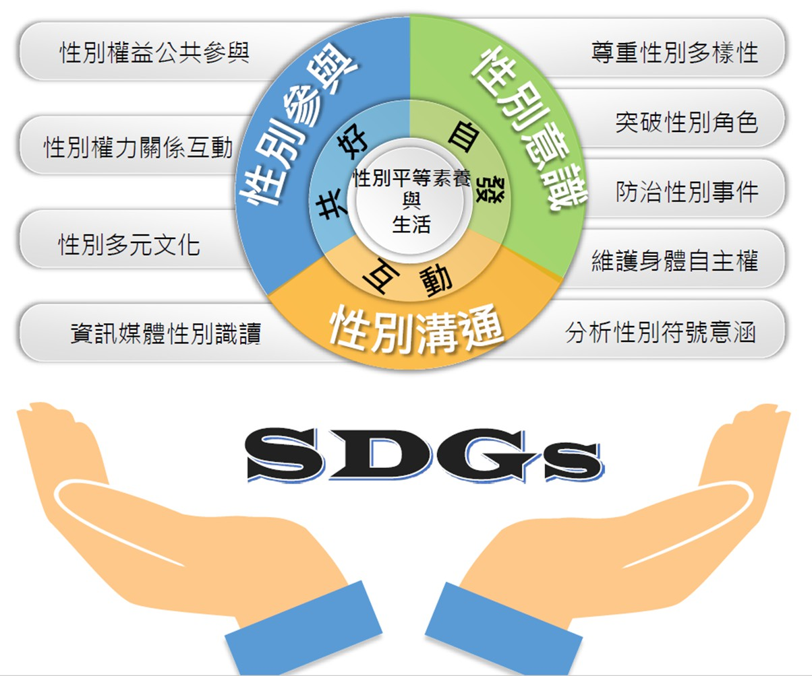
〈附件1〉
臺北市110年度高中職性別平等教育宣導月
生活中的性別平等教育～議題探究小論文比賽
報名表暨切結書
小論文  名稱 |  |  |  |  | 參賽  編號 |  | 【承辦學校填寫】
學校全銜 |  |  |  |  | 傳真  號碼
參賽學生 |  | 科(學程)別／班級 | 姓名 |  |  |  |  | 性別
1
2
3
指導教師 |  | 指導教師1 |  | 指導教師2
姓 名
聯絡電話
e-mail
承辦人 |  | (O)  (手機) |  | e-mail
備 註 |  | 一、請務必詳閱實施計畫。  二、參賽作品不得抄襲、模仿、改編、譯自外文、或頂用他人名義參賽。  三、參賽作品若有參加校外比賽獲獎(含入選)、或已在校外出版、發表者，不得再投件參與本競賽活動。
切結事項 |  | 本人已熟知實施計畫所列規範，倘違反規範而獲獎者，獎狀、獎金收回，不得異議。  具結人：(由指導老師及全部參賽學生簽具)
承辦人： 單位主管簽章： 校長簽章：

- 請將此表奉核掃描檔(檔名範例如下：○○(校名)報名表-參賽主題)一併燒錄作品光碟中。
- 另報名表紙本亦須繳交至臺北市立南港高級中學，始完成報名。
〈附件2〉
臺北市110年度高中職性別平等教育宣導月
生活中的性別平等教育～議題探究小論文比賽
作品資料表
學校全銜
小論文
名 稱
作品簡介(500字以內)

- 表格不足部分請自行增列，最多以2頁為限。
- 請將此表電子檔(檔名範例如下：○○(校名)作品資料表-參賽主題.doc)一併燒錄作品光碟中。
- 作品資料表紙本亦須繳交至臺北市立南港高級中學，始完成報名。
〈附件3〉
臺北市110年度高中職性別平等教育宣導月
生活中的性別平等教育～議題探究小論文比賽
著作財產權聲明暨授權使用同意書

作品名稱：
  - 茲聲明本作品內容為著作人自行創作，內容未侵犯他人著作權，且未曾以任何形式正式發表出版，如有聲明不實，願負一切法律責任。
  - 本人同意將上述作品無償授權予臺北市政府教育局，自獲獎日起，不限地域與次數，得以紙本、微縮、光碟或其他數位化方式重製、編輯、改作、引用、公開展示、公開陳列、公開播送、公開上映、公開傳輸、重新格式化、發行或上網上述著作，並提供讀者基於個人非營利性質及教育目的之檢索、瀏覽、列印 或下載，以利學術教育資訊交流。另為符合典藏及網路服務之需求，被授權單位得進行格式之變更。
此 致
臺北市政府教育局
著作人/授權人 (指導教師1)：  著作人/授權人 (指導教師2)：  著作人/授權人 (參賽學生1)：  著作人/授權人 (參賽學生2)：  著作人/授權人 (參賽學生3)： | 身分證字號：  身分證字號：  身分證字號：  身分證字號：  身分證字號：
中華民國 110 年 月 日

〈附件4〉
臺北市110年度高中職性別平等教育宣導月
生活中的性別平等教育～議題探究小論文比賽
繳件明細檢核表

學校全銜：____________________ 完成請打ˇ

 | 主題名稱 | 紙本 |  |  |  | 參賽作品光碟  (1份)  內容
 |  | 小論文  (1式3份) | 報名表 | 作品  資料表 | 聲明暨授權同意書  (每隊一張)
作品一 |  |  |  |  |  | 小論文(PDF及WORD檔)
 |  |  |  |  |  | 報名表暨切結書
 |  |  |  |  |  | 作品資料表
 |  |  |  |  |  | 聲明暨授權使用同意書
作品二 |  |  |  |  |  | 小論文(PDF及WORD檔)
 |  |  |  |  |  | 報名表暨切結書
 |  |  |  |  |  | 作品資料表
 |  |  |  |  |  | 聲明暨授權使用同意書
作品三 |  |  |  |  |  | 小論文(PDF及WORD檔)
 |  |  |  |  |  | 報名表暨切結書
 |  |  |  |  |  | 作品資料表
 |  |  |  |  |  | 聲明暨授權使用同意書

送件學校承辦人核章：____________________
附錄
《小論文作品格式規則說明及範例》
壹、篇幅規定：
小論文篇幅以 A4 紙張 4 至 10 頁為限（含附錄、不含封面）。

貳、版面規定：
一、字體字型
（一）以中文撰寫者，請以繁體中文新細明體 12 級字打字。
（二）以英文撰寫者，請以英文 Times New Roman 12 級字打字。
（三）字體限以黑色字體、且不可使用底線、斜體、粗體（原文引用及參
考文獻之書名、期刊名及卷期除外）。
（四）中文撰寫請用全型標點符號，英文撰寫請用半型標點符號。
二、版面編排
（一）單行間距。
（二）邊界上下左右各留2公分。
（三）所有標題皆須單獨成行。
（四）標題與段落之間要空一行。
（五）段落與段落之間要空一行。
（六）段落開頭與一般中英文寫作相同，須整齊一致。
三、頁首及首尾：每頁（封面頁除外）頁首須加入小論文篇名，頁尾插入
頁碼。文字為 10 級字、置中。

注意事項:
強烈建議參賽者將 Word 檔轉成PDF檔，避免格式錯亂。
主旨與檔名以「學校--篇名」為格式，
範例：○○(校名)--從電影看臺灣性別平等教育之落實。

《封面頁範例》

篇名：

○○○○○○○○○○○○

作者：

○○○。○○(學校)。○年○班。

○○○。○○(學校)。○年○班。

指導教師：
○○○

《小論文結構內容》
封面頁：
（一）單獨一頁、不編頁碼。
（二）含投稿類別、小論文篇名、作者及指導老師（不限校內老師）。
（三）不能有插圖。
（四）作者依「姓名。學校。（科別）／年級班別」之順序編排。
- 各段落書寫重點
- 前言：
- 研究背景／動機：是否清楚描述研究背景／動機
- 研究目的／問題：是否清楚具體說明研究目的及問題
- 文獻探討：
- 引用資料是否與研究問題相關
- 是否客觀且有系統的敘述並正確掌握相關知識
- 相關領域之概念是否正確
- 研究方法：
- 是否說明研究概念／架構
- 研究方法、研究流程是否合宜等
- 研究分析與結果：
- 研究分析是否完整並具邏輯性
- 研究結果闡釋是否合宜
- 圖表是否正確
- 研究結論與建議：
- 結論是否呼應研究目的／問題
- 研究問題是否被解決
- 研究建議是否合宜
- 參考文獻及論文格式：
- 引用格式是否正確：尊重著作權，正確引註參考資料，並詳列參考文獻。
- 參考文獻及論文格式是否正確：須符合主辦單位所訂格式。
- 在形式上必須分層次、分段來條列說明。文章之論述層次
中文可參考下例：
一、○○○○
（一）○○○○
1、○○○○
（1）○○○○
※小論文因規模較小，建議分成四個層次即可，若不敷使用，可參考博碩士論文格式。
- 在內容上應特別強調相關資料的引用、彙整、分析、辯證，亦即須「引經據典」地進行文獻探討。
- 文中直接或間接引用他人資料時須加註資料來源，標明作者及年代，並於「陸、參考文獻」段說明資料來源。若直接引用原文，須以粗體並加「」標明。若為間接（改寫）引用，則不必加「」、亦不用粗體，但仍須註明出處。
- 同一處引用參考資料之原文不得超過 50 字（不含標點符號），詩文、歌詞、劇本、法律條文不在此限。
- 若圖表係引用，均須於圖表下方註明資料來源，並於「陸、參考文獻」段列出。資料來源書寫方式與「陸、參考文獻」同。圖表之編號及標題均置於圖表上方置左。

《內文引註及參考文獻》
- 由於小論文寫作的重點在於援引相關資料進行討論，不僅要「言之有物」，也要「言之有據」。因此，每篇小論文皆須附參考文獻。
- 參考文獻可方便讀者依線索尋找原資料閱讀，故須註明清楚。
- 在正文中確實有參考引用的文獻均須列入「陸、參考文獻」；未參考引用者不得列入。
- 小論文比賽目的在引導同學利用圖書館各項資源，包含圖書、期刊、報紙及各項電子資源，建議同學應多蒐集各種類型的資料加以研讀。小論文比賽參考文獻至少 3 篇，且不得全部來自網站。
- 嚴禁引用論壇、問答或聊天網站內容，建議引用其有效之資料來源。引用維基百科資料時，建議引用其文獻資料或參考資料，不建議引用維基百科內容文字。
- 引註格式：
引用及參考文獻書寫範例請參閱中學生網站（https://www.shs.edu.tw/）「全國高級中等學校小論文寫作比賽引註及參考文獻格式範例」。

